**МИНИСТЕРСТВО ЦИФРОВОГО РАЗВИТИЯ,**

**СВЯЗИ И МАССОВЫХ КОММУНИКАЦИЙ РОССИЙСКОЙ ФЕДЕРАЦИИ**

**ФЕДЕРАЛЬНОЕ ГОСУДАРСТВЕННОЕ БЮДЖЕТНОЕ ОБРАЗОВАТЕЛЬНОЕ УЧРЕЖДЕНИЕ ВЫСШЕГО ОБРАЗОВАНИЯ**

**«САНКТ-ПЕТЕРБУРГСКИЙ ГОСУДАРСТВЕННЫЙ УНИВЕРСИТЕТ ТЕЛЕКОММУНИКАЦИЙ ИМ. ПРОФ. М.А. БОНЧ-БРУЕВИЧА»**

**(СПбГУТ)**

23 сентября 2024 г**. №** __________

Факультет Кибербезопасности

Кафедра Инфокоммуникационных систем

# Отчет по лабораторной работе №3

«Циклические вычислительные процессы. Вычисления по рекуррентным формулам»

**по дисциплине «Технологии и методы программирования»**

Выполнил студенты гр. ИКБ-32  
Михайлов Илья Дмитриевич

Акиньшин Константин Александрович

Принял ст.преп.

Воронцова И.О.

**Цель лабораторной работы**

1. Познакомиться с основными понятиями циклов, научиться применять их на языке программирования С++
2. Выполнить конструирование программы для вычисления математического выражения путём использования циклов.
3. Изучить особенности работы каждого вида циклов.

**Используемое программное обеспечение**

1. Visual Studio Code
2. Интегрированная среда разработки на C++

**Задание**

1. Написать программу на языке С++, для вычисления значения выражения при помощи использования 3х видов циклов.
2. Организовать выбор пользователем метода работы программы.
3. Проверить правильность работы программы.

**Вариант задания**

***Основное задание***

Определить значение выражения с использованием 3 циклов. Для вывода

значений выражения использовать оператор выбора swith()

Задание: ввести с клавиатуры символ.

Если этот символ - «f» или «F» - то вычислить значение y с помощью

оператора FOR;

если этот символ - «w» или «W» - то вычислить y операторов WHILE;

если этот символ - «d» или «D» - оператором DO WHILE;

если введен какой-либо другой символ — вывести сообщение

«НЕВЕРНЫЙ СИМВОЛ»

Вместо символов f, w или d можно вводить цифры 1,2 или 3

**Вид функции  
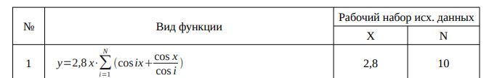**

**Ход выполнения задания**

Инициализируем нужные переменные: X = 2.8, N=10, sum=0, y, i = 1.

Далее начинает работу оператор выбора switch(). В зависимости от введенного символа (m) выполняется один из трех алгоритмов:

• case '1', цикл for - выполняет определенные действия заданное количество раз.

• case '2': цикл while - выполняет действия, пока заданное условие истинно.

• case '3': цикл do...while - похож на while, но гарантированно выполняет действия хотя бы один раз.

Далее выводим сумму на экран. (Программа выполняет работу в соответствии с выбором пользователя)

**Листинг программы**

***Основное задание:***

#include <iostream>

#include <complex>

using namespace std;

int main()

{

float y;

float x = 2.8;

int N = 10;

float sum = 0;

char variant;

int i = 1;

cin >> variant;

switch (variant)

{

case '1':

/* FOR */

for (i = 1; i <= N; i++)

{

sum = sum + (cos(i * x) + (cos(x) / cos(i)));

}

y = 2.8 * x * sum;

break;

case '2':

/* WHILE*/

while (i <= N)

{

sum = sum + (cos(i * x) + (cos(x) / cos(i)));

i++;

}

y = 2.8 * x * sum;

break;

case '3':

/*DO WHILE*/

do

{

sum = sum + (cos(i * x) + (cos(x) / cos(i)));

i++;

} while (i <= N);

y = 2.8 * x * sum;

break;

default:

cout << "НЕВЕРНЫЙ СИМВОЛ";

break;

}

cout << y;

}

}

**Блок-схема**

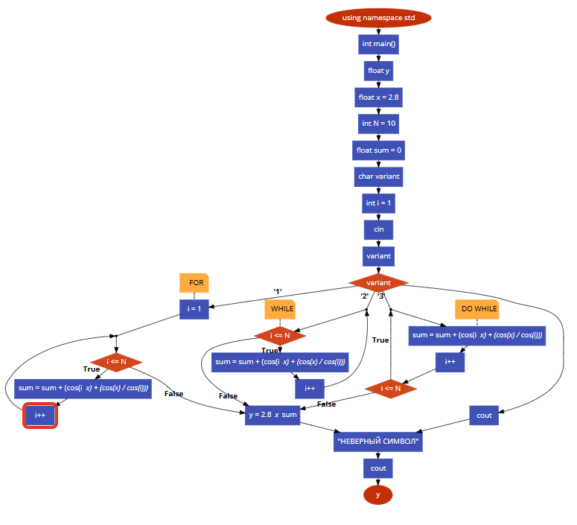

**Результат работы программы при использовании цикла for:**

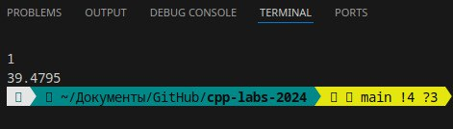

**Результат работы программы при использовании цикла while:**

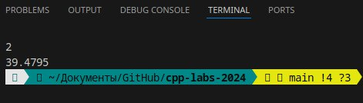

**Результат работы программы при использовании цикла do while:**

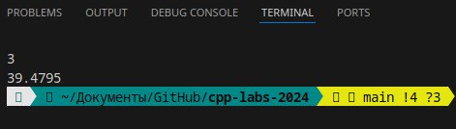

**Вывод**

В лабораторной работе были изучены основные понятия циклов в языке программирования C++, освоены принципы конструирования программ с использованием циклов, а также особенности работы каждого из типов циклов. Была разработана программа для вычисления математического выражения с использованием циклов.